|  |  |  |
| --- | --- | --- |
|  | |  |
| **COMUNICAZIONE** | Comunicazione n. **01/2019** | |
| OGGETTO: | Fatturazione elettronica tra privati e PagoPA | |
| Riferimento | Sostituisce la Comunicazione n. [**….**](https://sesaspa.sharepoint.com/:b:/r/sites/PalitalsoftEconomico-Finanziaria/Documenti%20condivisi/General/Comunicazioni%20Clienti/Comunicazioni_2020/2020_C01_sospensione_fatture_e_abbuoni.pdf?csf=1&web=1&e=ejAWgg) | |

|  |  |
| --- | --- |
| Scopo | Circolare del 30 aprile 2018 Agenzia delle Entrate (regole tecniche) |

|  |  |  |
| --- | --- | --- |
| **Data** | **Oggetto Revisione** | Versione |
| 10-01-2029 | Prima comunicazione | **C01/2019** |
|  | Revisione |  |

Sommario

1. Normativa di riferimento 3

1.1 Fatturazione Elettronica tra privati 3

1.2 Adesione PagoPA 3

1.3 Primo gennaio 2019 3

1.3.1 Chi è coinvolto nell’obbligo di fatturazione elettronica? 4

1.3.2 Quale formato deve essere utilizzato? 4

1.3.3 Come si tramettono le fatture elettroniche a sdi? 4

1.3.4 In che modo vengono indirizzate le fatture al cessionario o committente? 5

1.3.5 Consumatore finale senza PEC e codice destinatario? 6

1.3.6 Come si aggiorna sull’anagrafico clienti la modalità di invio delle fatture? 6

1.3.7 Tutti i clienti privati che non hanno indicato nessun canale, vanno aggiornati manualmente? 7

1.3.8 Cosa ha fatto Pal Informatica per la fatturazione attiva e PagoPA? 9

1.3.9 Come attivare il modulo di fatturazione F4PA_Entrate integrata con PagoPA? 10

1.3.10 Ai fini della riconciliazione degli incassi cosa devo fare prima di emettere un avviso di pagamento o fattura con PagoPA? 11

1.3.11 Cosa ha fatto PAL per agevolate la gestione del catalogo accertamenti presenti sul portale Pago PA di E-fil? 12

1.3.12 Come si fa a consultare la documentazione filmata su wiki? 13

1.3.13 Per la fatturazione attiva (F4PA attiva) cosa posso continuare a fare sull’applicativo Cityware (CW)? 13

1.3.14 Per la fatturazione attiva (F4PA attiva) che cosa è disponibile solo sull’applicativo Cityware.online(CWOL)? 13

1.3.15 Come su fa ad emettere un avviso di pagamento con le scadenze pubblicate su Pago PA? 14

1.3.16 I documenti emessi da CWOL sono visibili e gestibili da CW? 15

1.3.17 Quando ho attivato CWOL da dove effettuo il cambio password per gli utenti? 15

1.3.18 Come devono essere numerate le fatture emesse da CWOL? 15

1.3.19 Esempio Fattura Attiva in regime Split Payment verso la pubblica amministrazione 16

# Normativa di riferimento

## Fatturazione Elettronica tra privati

legge 205/2017 (legge di bilancio dello stato 2018)

circolare del 30 aprile 2018 Agenzia delle Entrate (regole tecniche)

## Adesione PagoPA

<https://www.agid.gov.it/it/piattaforme/pagopa/adesione-pa>

L’obbligo di fatturazione elettronica viene esteso al B2b dalla manovra dello scorso anno, legge 205/2017, e l’Agenzia delle Entrate ha pubblicato le regole tecniche con la circolare del 30 aprile 2018.

Dall’obbligo di emissione della fattura in formato elettronico sono **esonerati** solo i soggetti di minori dimensioni che si avvalgono del cosiddetto “regime di vantaggio” previsto dall’art. 27 comma 3 del Decreto Legge n. 98/11 o del “regime forfettario” previsto dalla Legge n. 190/14.

L’intento del governo di estendere l’obbligatorietà della fatturazione elettronica tra privati a partire dal 2019 rappresenta uno dei più importanti tentativi di lotta all’evasione fiscale. È in effetti questo uno dei motivi fondamentali per i quali l’Italia ha chiesto alla Commissione Europea di poter introdurre nell’ordinamento nazionale l’obbligo di emettere fatture elettroniche anche nel settore privato, come già fatto con successo verso la Pubblica Amministrazione, in parziale deroga a quando contenuto nella Direttiva 2006/112/CE in materia di IVA.

Ecco con precisione come è stata motivata tale richiesta:

* incrementare capacità dell’Amministrazione Finanziaria di **prevenire e contrastare l’evasione fiscale** e, soprattutto, le frodi IVA, il cui gap è particolarmente elevato nel nostro paese;
* **aumentare la** **semplificazione fiscale**;
* **ridurre il numero degli adempimenti fiscali**, grazie ad una maggiore quantità di dati a disposizione dell’Amministrazione Finanziaria.

Per effetto di quanto sopra indicato, vediamo ora di esaminare più in dettaglio le novità da un punto di vista della decorrenza degli obblighi:

## **Primo gennaio 2019**

L’**emissione della fattura elettronica da opzione diverrà obbligatoria per le operazioni effettuate nei confronti di altri privati e/o titolari di partita IVA**, a condizione che le cessioni di beni e le prestazioni di servizi siano poste in essere tra soggetti residenti o stabiliti nel territorio dello Stato.

La fatturazione elettronica consiste nell’utilizzare gli standard previsti per la FatturaPA per tutte le operazioni intercorrenti tra i titolari di partita IVA e la Pubblica Amministrazione, ed ora anche per la formazione (XML), trasmissione e ricezione, tramite il Sistema di Interscambio, della fattura elettronica tra privati e la successiva conservazione digitale per dieci anni.

In caso di inosservanza dell’obbligo di fatturazione elettronica tra gli operatori privati va ricordato che l’eventuale emissione della fattura in formato cartaceo è da ritenersi inesistente e il documento come non emesso.

Dall’obbligo di emissione della fattura in formato elettronico sono **esonerati** solo i soggetti di minori dimensioni che si avvalgono del cosiddetto “regime di vantaggio” previsto dall’art. 27 comma 3 del Decreto Legge n. 98/11 o del “regime forfettario” previsto dalla Legge n. 190/14.

Con riferimento alle predette scadenze di decorrenza dell’obbligo di emissione della fattura elettronica si ricorda che, in caso di inosservanza dell’obbligo trovano applicazione le previste dall’articolo 6 del Decreto Legislativo n. 417/97 che dispongono una **sanzione amministrativa compresa tra il novanta e il centottanta per cento dell’imposta relativa all’imponibile non correttamente documentato o registrato nel corso dell’esercizio**.

### **Chi è coinvolto nell’obbligo di fatturazione elettronica?**

L’obbligo riguarda tutti i soggetti residenti, stabiliti nel territorio dello Stato, a esclusione solo di coloro che sono in regime di vantaggio e minimi. Rientrano, quindi, nell’obbligo sia le fatture emesse a soggetti IVA (B2b), sia quelle per i consumatori finali (B2c).

### **Quale formato deve essere utilizzato?**

Il formato della fattura elettronica deve essere XML conforme all’allegato A del Provvedimento del Direttore dell’Agenzia delle Entrate n. 89757 del 30 aprile 2018, potrà contenere allegati (in forma binaria base 64) e la dimensione massima non deve superare i 5 MB.

### **Come si tramettono le fatture elettroniche a sdi?**

I canali che Pal Informatica supporta per trasmettere e ricevere le fatture elettroniche tramite il SdI sono essenzialmente due:

FTP, per poter trasportare più file fino a un massimo di 150 MB (quindi più fatture contemporaneamente);

PEC, che può trasportare più file fino a un massimo di 30 MB (quindi più fatture in una unica PEC).

È utile ricordare che per il primo canale è necessario accreditarsi e sottoscrivere un apposito accordo di servizio con Sogei, nel caso di impiego della PEC non è richiesto l’accreditamento. Gli Enti che intendono attivare il canale FTP possono contattare il supporto, che abbiamo messo a disposizione dei clienti, scrivendo un email a [f4pa@palinformatica.it](mailto:f4pa@palinformatica.it) con oggetto ‘Attivazione *canale FTP*’

### **In che modo vengono indirizzate le fatture al cessionario o committente?**

Nel processo di fatturazione elettronica tra privati, per inoltrare la fattura elettronica al cessionario/committente occorre valorizzare il tag <Codice Destinatario> oppure il campo <PECDestinatario>. (esempio di un flusso)

Esempio flusso con Codice Destinatario:

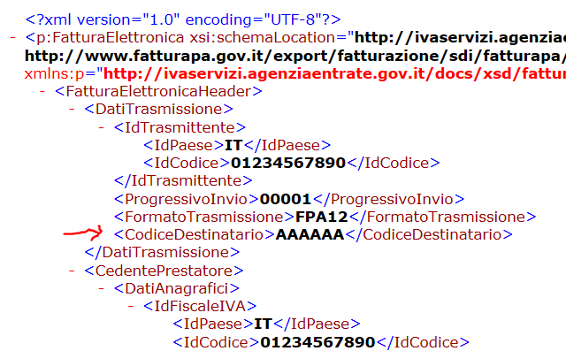

Esempio flusso con PEC:

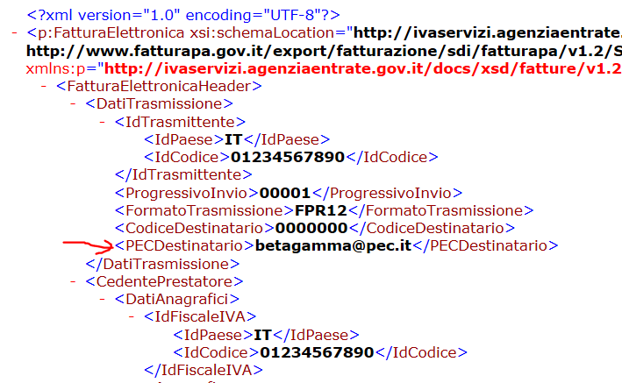

**Si ricorda che le pubbliche amministrazioni hanno i codici ufficio di fatturazione elettronica (Codice Destinatario)** di 6 posizioni mentre tutti le altre aziende/Enti hanno un codice destinatario di 7 posizioni

### **Consumatore finale senza PEC e codice destinatario?**

In questi casi si inserisce il solo codice convenzionale “0000000” e SDI rende disponibile la fattura elettronica al cessionario/committente nella sua area riservata del sito web dell’Agenzia delle Entrate, rilevando però che, se quest’ultimo è un consumatore finale, si dovrà recapitare una copia informatica oppure analogica della fattura elettronica.

### **Come si aggiorna sull’anagrafico clienti la modalità di invio delle fatture?**

Sull’anagrafico clienti devono essere specificate le modalità di comunicazione che il singolo cliente ha scelto per la ricezione delle fatture elettroniche e che ha espressamente comunicato all’Ente. La scelta va inserita selezionando il cliente da aggiornare e quindi l’icona Uff.F.E. presente nella tool bar del cliente.   
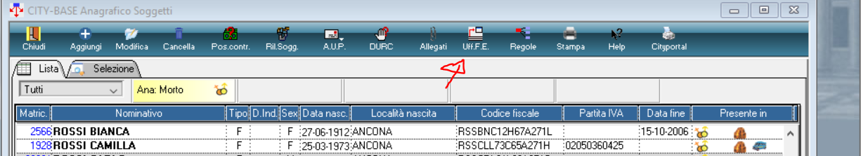 **La funzione consente di selezionare una delle 4 modalità di comunicazione possibili.   
Si fa presente che il codice ufficio di fatturazione assegnato ai privati è di 7 posizioni, mentre quello assegnato agli EE/PP è di 6 posizioni.**

**La prima opzione (FPA12) è riservate alle pubbliche amministrazioni e richiede il codice ufficio.**

**Le altre opzioni (FPR12) sono riservate ai privati che hanno accreditato il canale, richiesto l’invio delle fatture tramite PEC o che non hanno fatto nessuna richiesta.**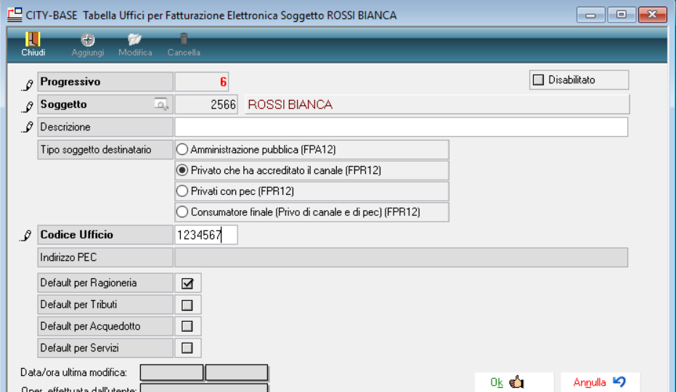

**Contestualmente all’aggiornamento delle modalità di invio della fattura a SDI si consiglia di aggiornare anche le eventuali modalità di comunicazione diretta tra Ente e cliente presente nella form di residenza.**

**In tale form può essere inserito l’indirizzo mail del cliente o la PEC.**

**In futuro il programma di fatturazione attiva contestuale userà questi indirizzi mail per l’invio della fattura cartacea al cliente che è un consumatore finale e non ha indicato nessun canale per l’invio delle fatture elettroniche.**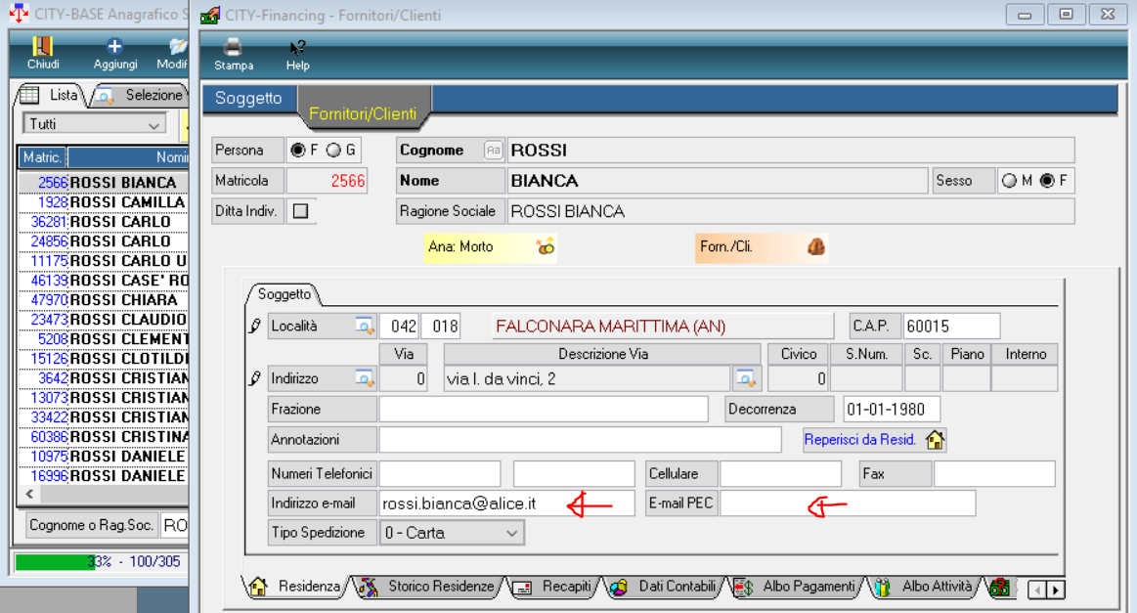

### **Tutti i clienti privati che non hanno indicato nessun canale, vanno aggiornati manualmente?**

Dato che nella maggior parte dei casi i destinatari delle fatture saranno consumatori finali che non hanno inviato nessuna comunicazione, la PAL ha creato una funzione per l’inserimento automatico della tipologia ‘consumatore finale privo di canale e di PEC’.

La funzione si trova nel menu delle funzioni di servizio **distribuita con la patch del 10.01.2019.**

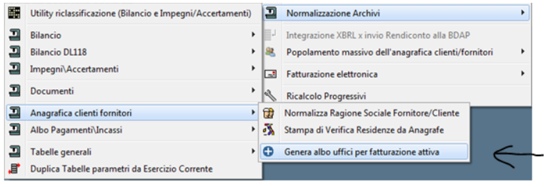  
  
La funzione presenta la videata con i seguenti parametri di selezione.

Per accedere al programma l'operatore deve avere l'autorizzazione BTA/19.  
  
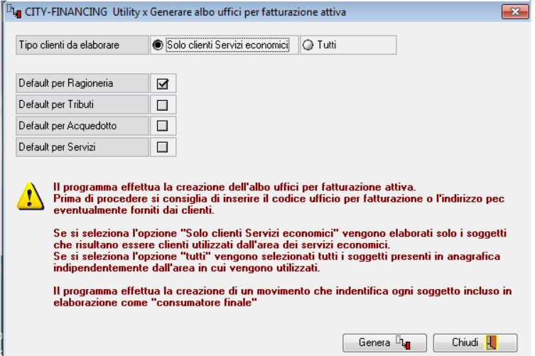

**Su tutti i clienti, per i quali non è stata inserita nessuna modalità di comunicazione con SDI, viene creata automaticamente la modalità Utente Finale, quindi le fatture elettroniche emesse saranno inviate con il codice Ufficio Destinazione uguale a ‘0000000’ come indicato al punto 4.**

**Sull’anagrafico clienti la form sarà compilata come sotto indicato:**

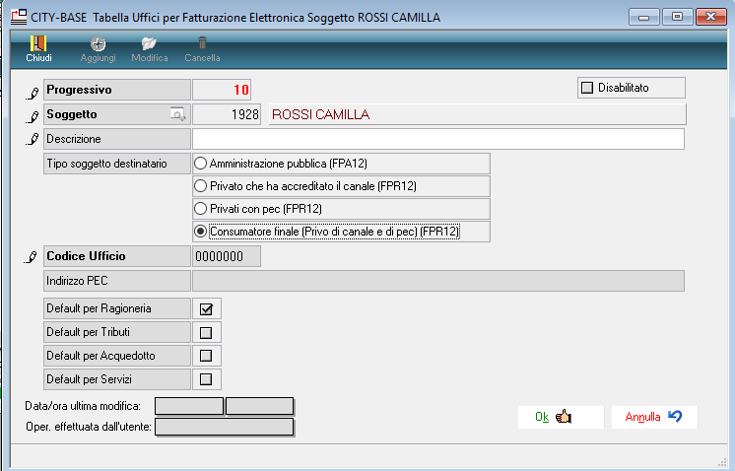

**Nel momento in cui il cliente comunicherà una modalità diversa la situazione deve essere aggiornata manualmente.**

### **Cosa ha fatto Pal Informatica per la fatturazione attiva e PagoPA?**

Pal Informatica ha realizzato il modulo di fatturazione elettronica **‘F4PA_Entrate’** in ambiente web sulla suite Cityware.Online che permette di assolvere agli obblighi di fatturazione elettronica tra PA e privati ed è compliance con PagoPA per la pubblicazione delle richieste di pagamento sul nodo.

Il nuovo modulo di fatturazione **F4PA_Entrate**, all’interno della suite Cityware. Online, assolve alle funzioni di calcolo della fattura e registrazione della stessa sulla contabilità IVA dell’Ente, gestendo in maniera univoca la numerazione dei documenti per tutti i verticali della suite stessa: (esempio City Fee, Fiera e Mercati) e tramite flussi concordati l’importazione da altri moduli che generano fatture attive.

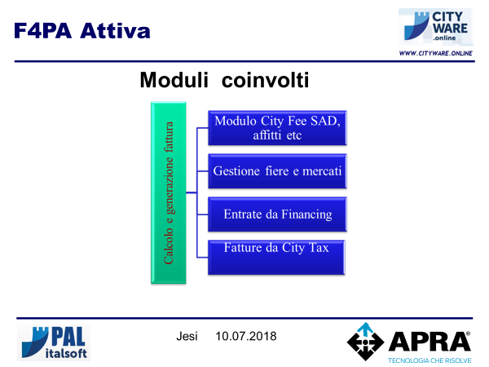

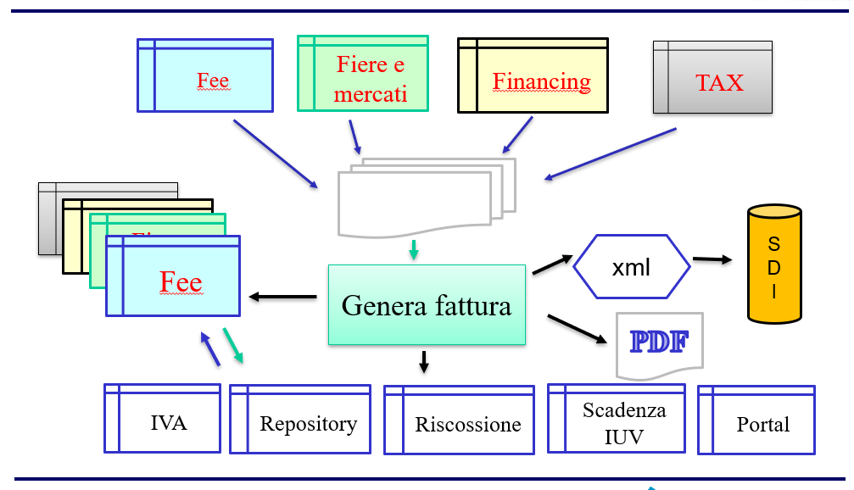

### Come attivare il modulo di fatturazione F4PA_Entrate integrata con PagoPA?

Per l’attivazione sono stati predisposte delle slide che illustrano il percorso da seguire; la procedura può essere attivata sia:

* per l’invio a SDI delle fatture emesse a privati e pubbliche amministrazioni
* per la pubblicazione delle scadenze di pagamento a PagoPA.

In sintesi procedere come di seguito:

1. Verificare adesione al progetto PagoPA. La suite di Cityware.Online (CWOL) è integrata con i servizi messi a disposizione da E-Fil.
2. Verificare i servizi interni dell’Ente per i quali è stata richiesta l’adesione a PagoPA.

Esempio estratto da un contratto E-fil Ente

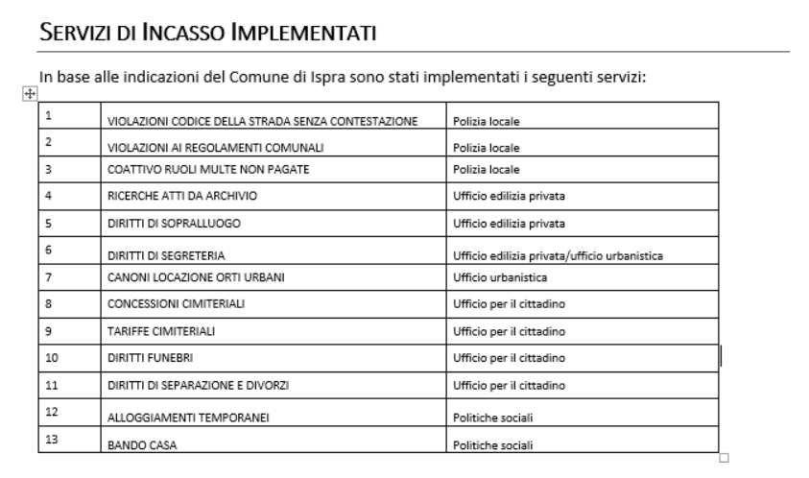

1. Per ogni servizio di PagoPA verificare il modulo interno utilizzato per la pubblicazione di pagamento e la modalità di rendicontazione al cliente; in caso di rendicontazione con fattura la modalità utilizzata e come viene inviata a SDI.
2. Produrre un riepilogo dei servizi interni che devono inviare le fatture a SDI e la pubblicazione degli avvisi di pagamento. Vedi esempio allegato in calce.
3. In base al risultato del censimento individuare quali entrate vanno gestite con i moduli di City Fee e/o F4PA_Entrate. Se la gestione dell’entrata non è informatizzata valutare la possibilità di gestione con i moduli F4PA_Entrate o City Fee.
4. Richiedere l’installazione o l’aggiornamento della suite Cityware.Online pianificando le attività con il commerciale di riferimento.
5. In funzione ai moduli di Cityware utilizzati (Fee, F4PA_Entrate) pianificare la formazione e l’attivazione.
6. Se l’Ente emette fatture attive in esenzione di Iva si ricorda l’applicazione del bollo virtuale sui documenti emessi. (Vedere precedente comunicazione n. 3/2018 e n. 7/2018 disponibile su cloud.apra.it)
7. Verificare l’impostazione dei numeratori delle fatture emesse.

### **Ai fini della riconciliazione degli incassi cosa devo fare prima di emettere un avviso di pagamento o fattura con PagoPA**?

Gli automatismi per la riconciliazione degli incassi sono previsti solo se usa E-fil come provider di Pago PA.

Per usufruire della riconciliazione degli incassi sugli accertamenti in modo automatico per i soli versamenti che i clienti fanno tramite Pago PA occorre prima definire il catalogo degli accertamenti sull’ambiente web di Pago PA e in un secondo momento associare gli accertamenti del catalogo con i servizi di riscossione attivati con E-fil, vedi tabella al punto 9.

Quest’operazione può essere fatta sull’ambiente web di Pago PA o direttamente su Cityware.

Per l’operatività sul portale Pago PA di E-fil fare riferimento al manuale apposito:

‘SV-M003-P049-01-SpecificaWebServiceP_PGestioneFinanziaria-v02’ prodotto da E-fil

### Cosa ha fatto PAL per agevolate la gestione del catalogo accertamenti presenti sul portale Pago PA di E-fil?

Al fine di agevolare la gestione del catalogo sull’applicativo Cityware nella gestione degli accertamenti è possibile aggiornare anche il catalogo E-fil selezionando dapprima l’accertamento interessato agli incassi di Pago PA quindi l’icona Acc.EFIL.

La funziona Acc.EFIL richiama i servizi esposti sul portale Pago PA che consentono dapprima di inserire l’accertamento nel catalogo di E-fil quindi includere l’accertamento in uno dei servizi di riscossione attivati sul portale

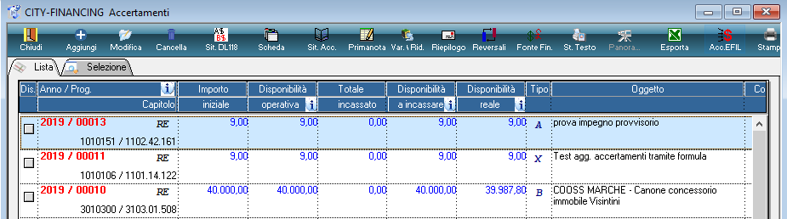

Una volta selezionata l’icona Acc.EFIL appara la seguente videata

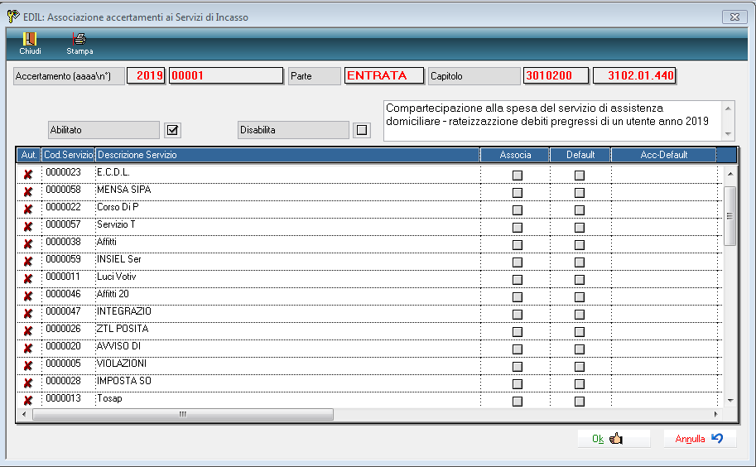

Le operatività per attivare la funzione quindi inserire gli accertamenti nel catalogo sono illustrate nel filmato ‘Provvisori arricchiti Catalogo’ e richiamabile da link su wiki. (filmato in sede di produzione)

Si ricorda che l’End point da mettere sulle configurazioni iniziali, sia per l’arricchimento che per la gestione del catalogo, va richiesto ad E-fil.

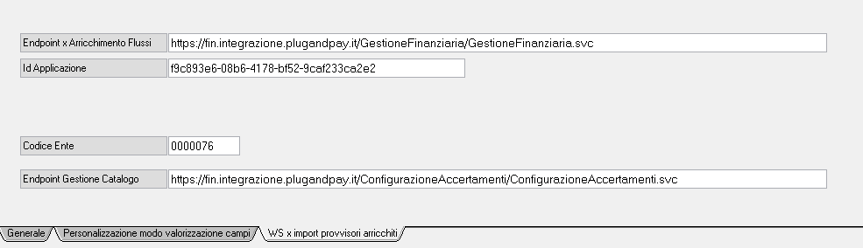

### Come si fa a consultare la documentazione filmata su wiki?

All’indirizzo <http://wikidev.apra.it/itaguide/doku.php?id=guide:area-economico-finanziaria:start>

potete consultare tutta la documentazione filmata suddivisa per i vari moduli e funzione della finanziaria.

### Per la fatturazione attiva (F4PA attiva) cosa posso continuare a fare sull’applicativo Cityware (CW)?

La gestione dei tipi di movimento e delle voci di fatturazione è utilizzabile sia nell’applicativo CW che CWOL.

Il programma di fatturazione attiva presente sulla suite Cityware è utilizzabile nel modo attuale senza il collegamento con il portale PagoPA e senza la possibilità di inviare a SDI le fatture emesse a privati.

### Per la fatturazione attiva (F4PA attiva) che cosa è disponibile solo sull’applicativo Cityware.online(CWOL)?

Le funzioni che seguono sono disponibili solo sul nuovo programma presente su CWOL, tali funzioni sono utilizzabili sia dall’emissione di fatture in modo contestuale all’interno del modulo Financing che richiamabile a servizi da verticali all’interno della suite di Cityware che esterni.

Tali funzioni sono:

* + la creazione e pubblicazione delle scadenze sul portale PagoPA
  + la stampa dell’avviso di pagamento con i riferimenti allo IUV per la pagabilità sui circuiti abilitati
  + l’invio delle fatture emesse a privati attraverso il canale SDI
  + il salvataggio del documento emesso su repository locale Alfresco per la successiva consultazione ed invio in conservazione
  + per i moduli applicativi diversi da city financing i servizi di:
    1. aggiornamento anagrafica unica archivio clienti o inserimento nuovo soggetto
    2. calcolo fattura e o ricevuta e restituzione dati contabili del documento generato
    3. numerazioni fatture
    4. gestione registri IVA
    5. invio fatture a SDI con o senza firma digitale
    6. creazione del testo fattura in formato pdf e salvataggio su alfresco
    7. restituzione del testo della fattura in pdf su layout predefinito per l’invio al cliente
    8. invio diretto al cliente con le modalità indicate sull’anagrafico (dalla versione 1.2)

### Come su fa ad emettere un avviso di pagamento con le scadenze pubblicate su Pago PA?

La modalità operativa è documentata nel supporto filmato ‘Emissione avviso di pagamento con PagoPA’

presente sul sito (filmato in sede di produzione)  
  
Come si fa ad emettere una fattura ad un privato?

La procedura è documentata nel supporto filmato ‘Inserimento Fattura’ presente sul sito:

<http://wikidev.apra.it/itaguide/doku.php?id=guide:area-economico-finanziaria:start>

Nella release 1 del modulo F4PA_attiva contestuale devono essere richieste in modo manuale selezionando le opzioni sulla side bar le funzioni di

* Pubblicazione sul portale PagoPa dell’avviso di pagamento o Fattura e restituzione IUV
* Stampa ricevuta e bollettino PagoPa per le date di scadenza
* Firma digitale della fattura indirizzata ad una Pubblica amministrazione
* Invio a SdI

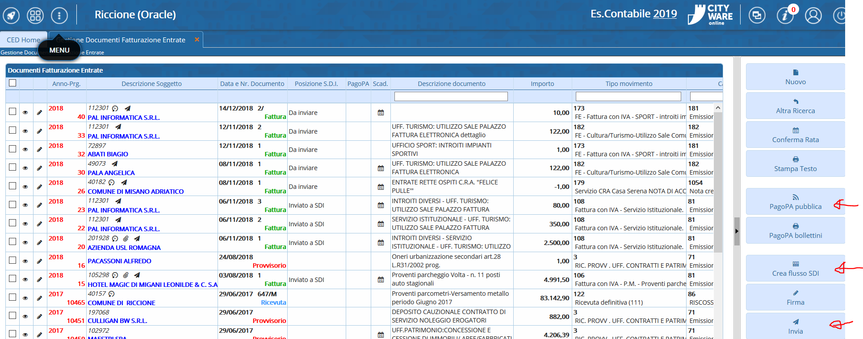

### I documenti emessi da CWOL sono visibili e gestibili da CW?

Si. I due applicativi utilizzano lo stesso database quindi i documenti emessi su CWOL possono essere riscossi tramite le funzioni di arricchimento provvisori presenti su CW che consentono di creare automaticamente la riscossione ed emettere reversale di incasso.

Per l’operatività vedere apposito manuale.

Si ricorda che per le operatività su CWOL le autorizzazioni utenti sono gestite da CW.

### Quando ho attivato CWOL da dove effettuo il cambio password per gli utenti?

Al momento dell’installazione di CWOL gli utenti di CW vengono trasferiti anche su CWOL con l’accesso ai menù predefiniti.

Il cambio password dei singoli utenti deve essere effettuato tramite le funzioni presenti su CWOL affinché i due ambienti vengono aggiornati contemporaneamente.

### Come devono essere numerate le fatture emesse da CWOL?

La numerazione delle fatture emesse deve essere progressiva e non è possibile inviare al Sistema di Interscambio (SDI) più fatture che presentino lo stesso numero (es: due fatture con numero “1”).

Qualora l’Ente emetta fatture su più settori IVA la registrazione delle fatture sul registro IVA deve corrispondere al numero di fattura emessa (all’interno del tipo movimento utilizzare “modalità 2”) quindi occorre definire delle numerazioni progressive seriali utilizzando numeratori con la “barra”.

Esempio:

L’Ente emette fatture attive su tre settori rilevanti ai fini IVA:

* Trasporti (T)
* Parcheggi (P)
* Affitti (A)

Le fatture dei tre settori saranno così numerate:

|  |  |  |
| --- | --- | --- |
| **Settore** | **Numeratore IVA** | **Numero fatture e Registro IVA** |
| Trasporti | ../T | 1/T  2/T  ..  n/T |
| Parcheggi | ../P | 1/P  2/P  ..  n/P |
| Affitti | ../A | 1/A  2/A  ..  n/A |

### Esempio Fattura Attiva in regime Split Payment verso la pubblica amministrazione

Verrà esaminato il caso in cui un ente deve emettere una fattura per affitto di un impianto sportivo ad un Comune limitrofo, per un importo di 1000 euro + 220 euro di iva (in regime split payment).

* La prima fase richiede di selezionare il tipo movimento, di indicare il settore iva e la data di emissione della fattura, come mostrato nella figura seguente:

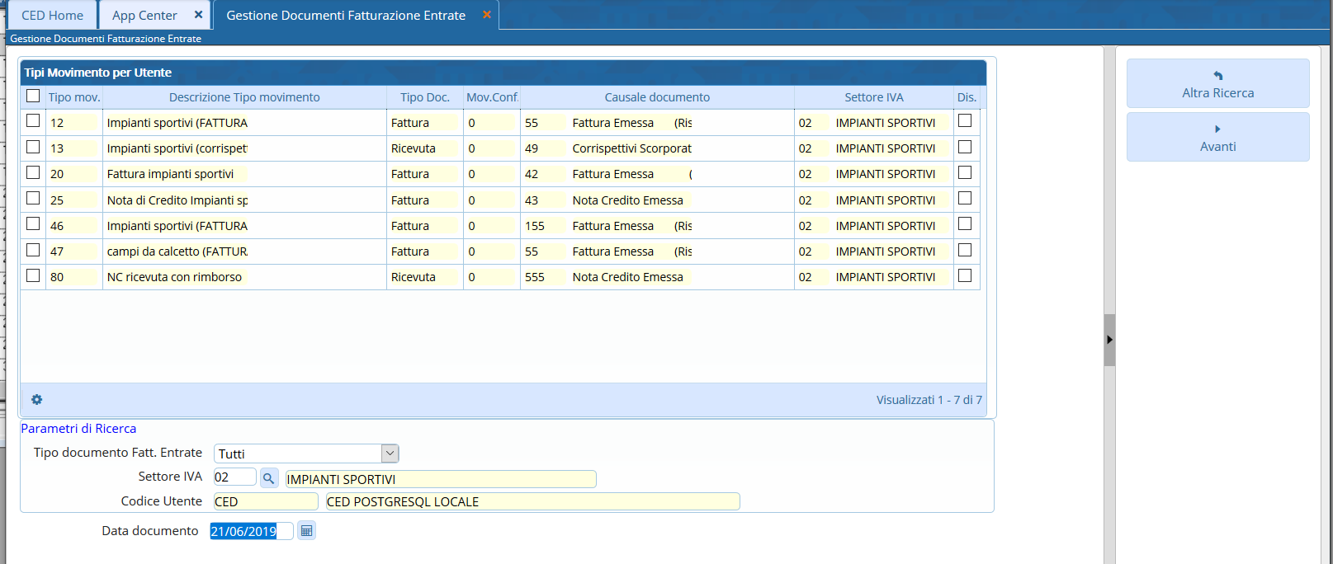

Premendo sul tasto ‘Avanti’, si richiede l’inserimento del cliente, della modalità di riscossione e dell’ufficio destinatario SDI per l’invio della fattura.

E’ possibile inserire ulteriori voci o modificare quella già collegata al tipo movimento selezionato.

In automatico, essendo la fattura emessa verso un ente pubblico, il programma imposta il tipo iva come split payment, come evidenziato in figura.

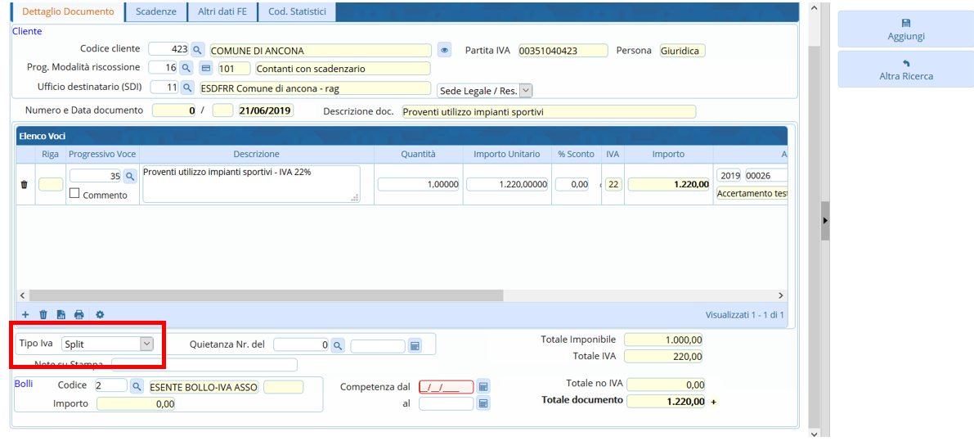

Una volta inseriti tutti i dati necessari alla compilazione della fattura, premendo sul tasto ‘Aggiungi’, si genera la fattura il formato analogico, come sotto riportato.

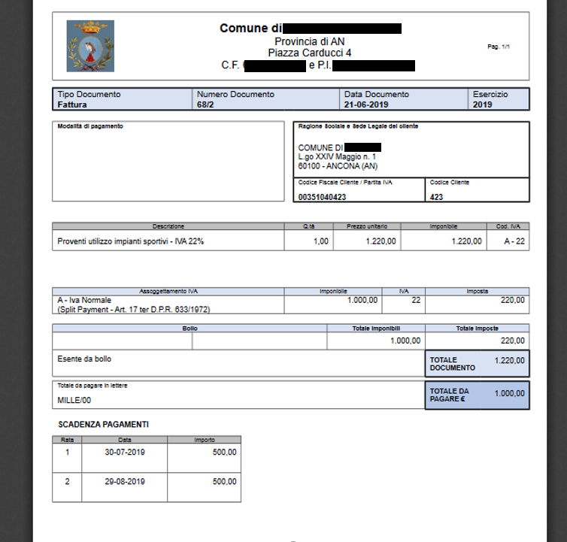

Andando in Cityware, nella sezione ‘documenti entrate’, selezionando la voce ‘solo movimenti fatturazione attiva’ è possibile visionare la fattura creata in cityware on line.

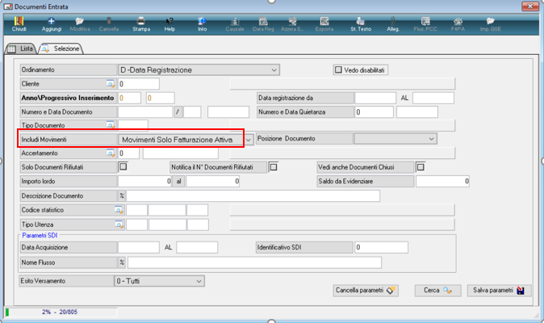

La fattura creata precedentemente, documento 2019/1081, evidenziata in rosso, ha l’allegato della fattura creata ed è stata salvata all’interno di Alfresco.

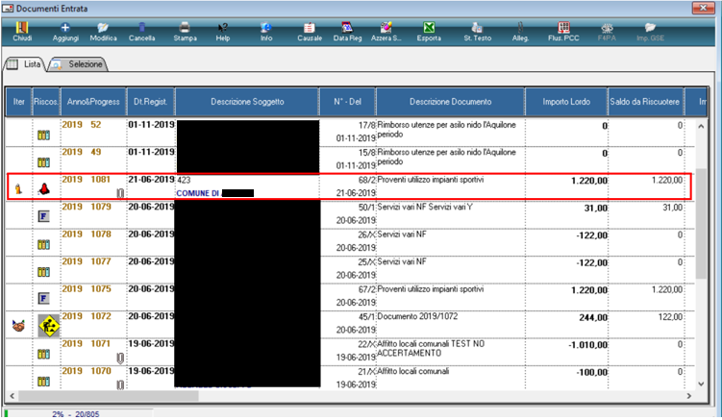

Andando sulla scheda iva del documento di entrata creato, l’iva risulta compilata automaticamente sul settore impianti sportivi come evidenziato in figura.

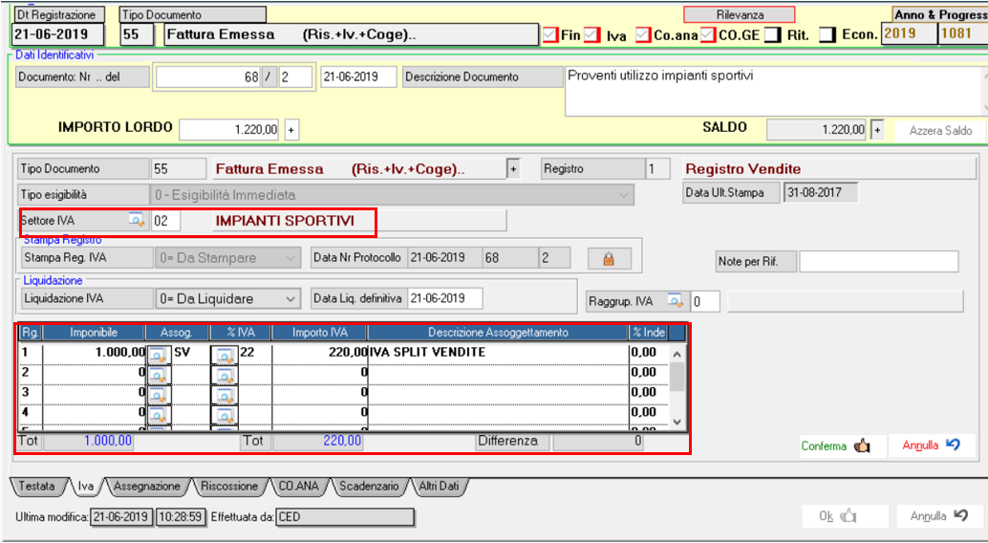

Nella scheda ‘Assegnazione’, si crea in automatico l’assegnazione per l’importo imponibile pari a €1.000, essendo l’iva in split.

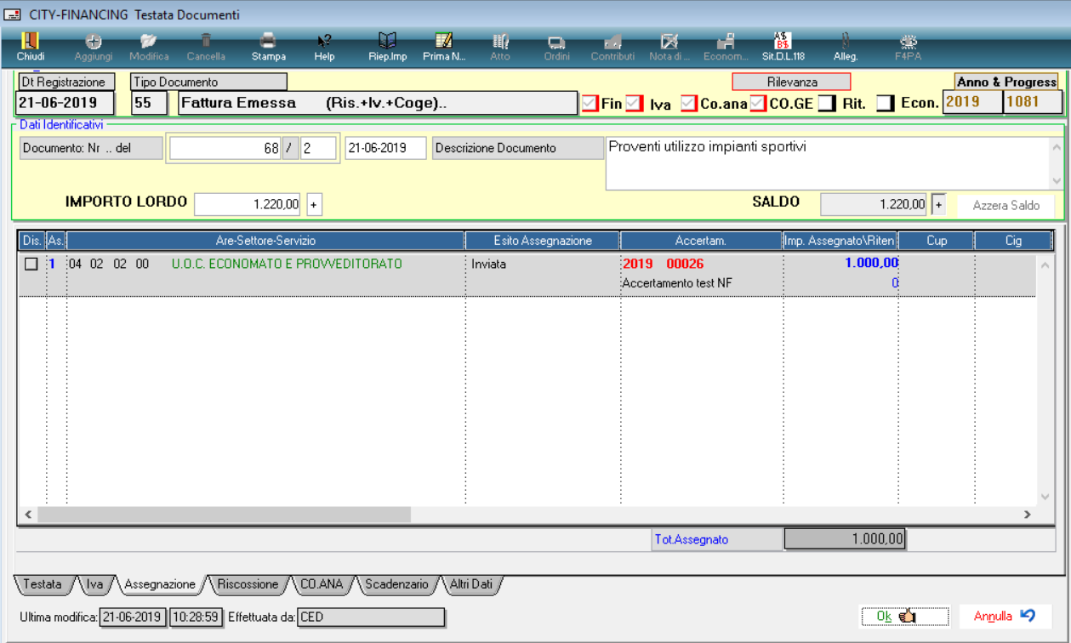

* A questo punto, va creata un’assegnazione pari a €220, come riportato nella figura sottostante.

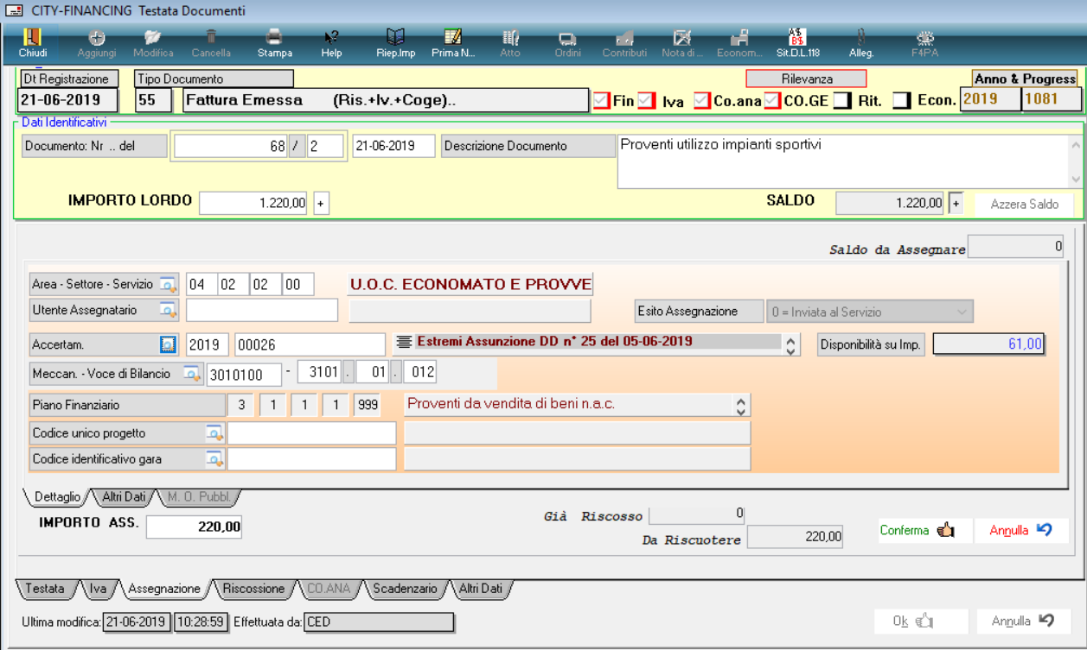

* Successivamente, va creata una riscossione, intestata all’Agenzia delle Entrate, la cui reversale dovrà andare a compensare il mandato di pagamento, anche questo intestato all’Agenzia delle Entrate.

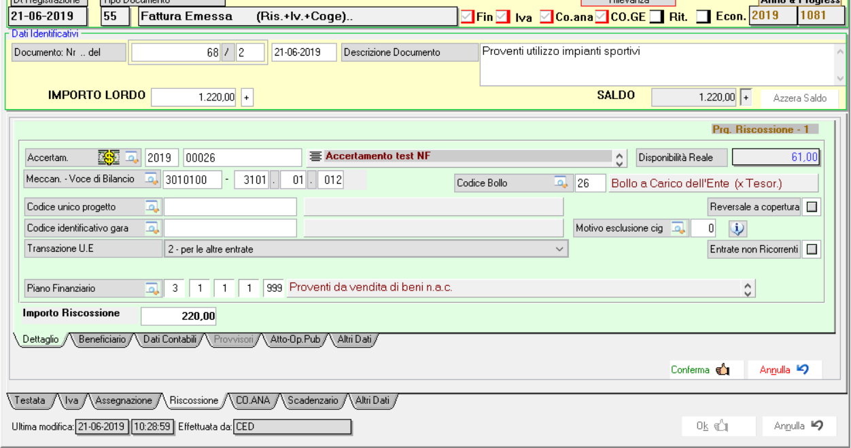

Il beneficiario deve essere cambiato, inserendo *Agenzia delle Entrate* ed inserendo come modalità di incasso COMPENSAZIONE.

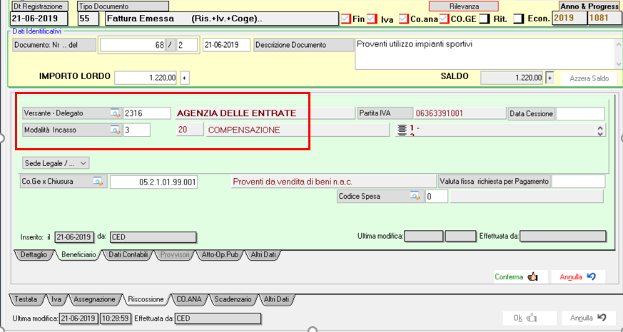

* Il Tesoriere ha inviato il provvisorio da regolarizzare per l’importo di € 1.000, quando viene importato il flusso, lo stesso verrà visualizzato nell’elenco sottostante.

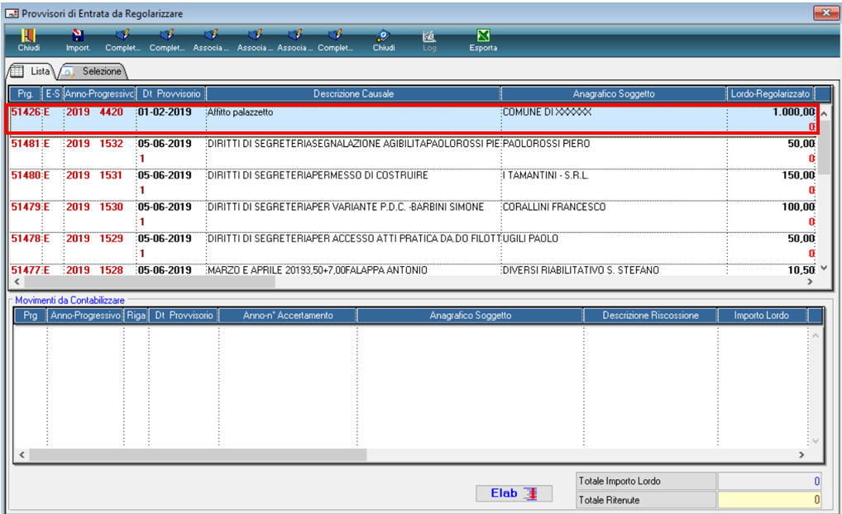

* Associazione provvisorio: premendo tasto destro, selezionando ‘Associa con Documenti Assegnati’, come nella figura seguente, è possibile associare il provvisorio con i documenti assegnati.

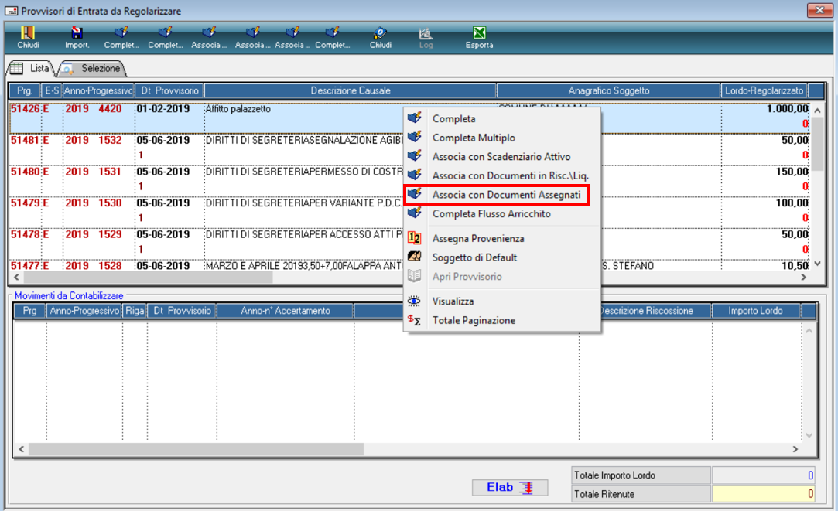

Si apre la seguente schermata, dove vengono riportate le assegnazioni create in fase di inserimento della fattura**.**

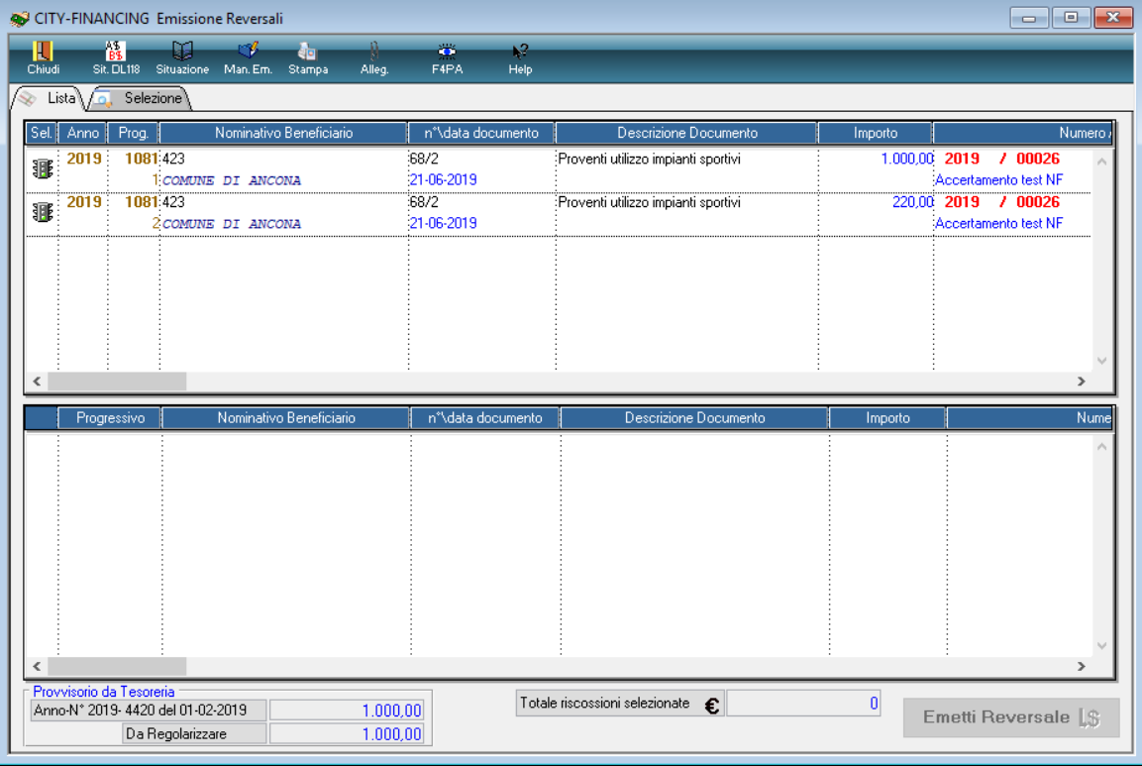

Trascinando in basso l’assegnazione relativa al provvisorio e premendo il tasto ‘emetti reversale’, si emette la reversale pari a € 1.000, come riportato nella figura di seguito.

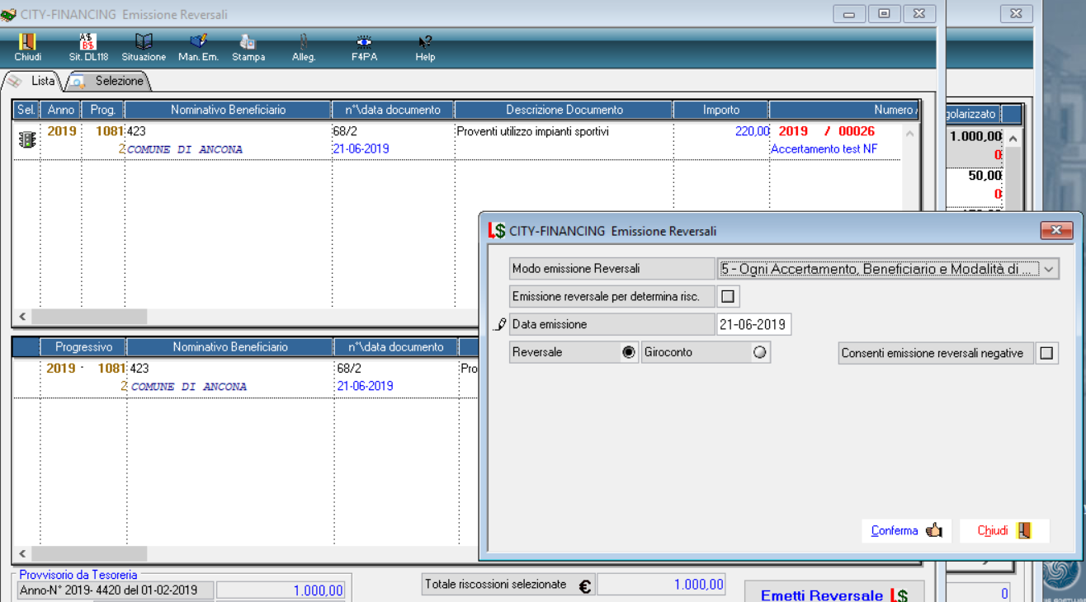

La reversale creata è la n.11

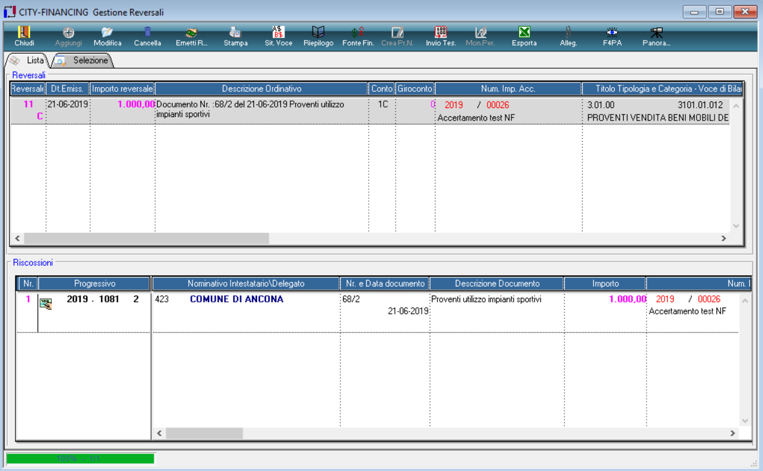

* Va fatto un mandato a compensazione per l’importo pari a € 220 (iva split).

Deve essere preso un impegno sul piano finanziario 1.10.3.1.1. ‘Versamento IVA a debito per le gestioni commerciali’.

L’impegno può essere preso a totale per tutto lo split generato da fatture di vendita ad altri Enti, previsto nell’anno. Nell’esempio, l’importo è pari a € 50.000:

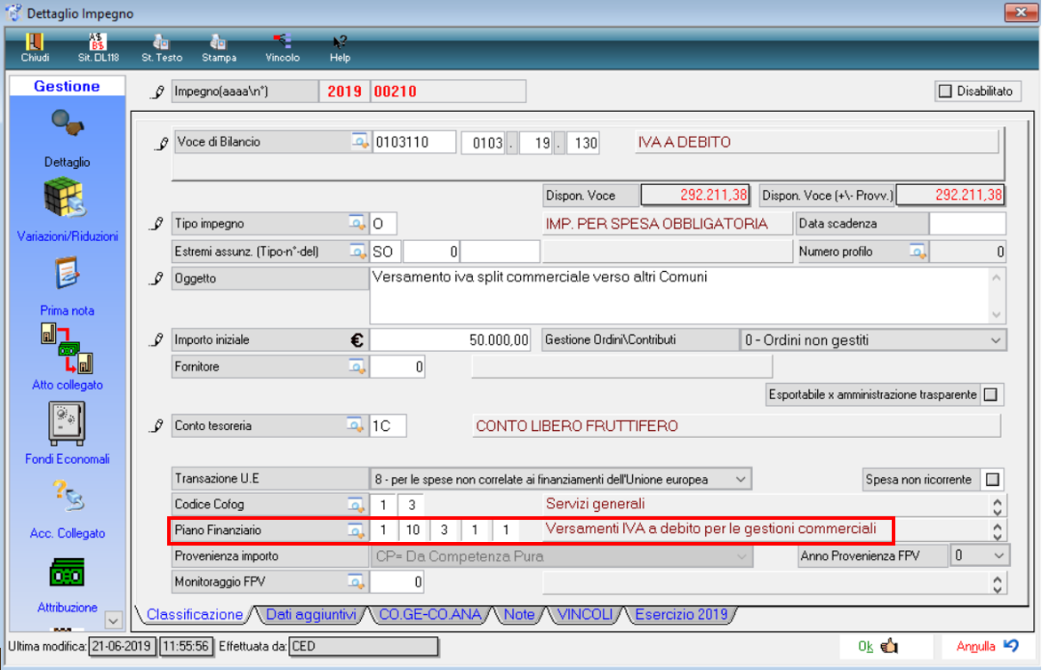

* Bisogna inserire un documento di spesa con liquidazione diretta, intestato all’Agenzia delle Entrate, pari a € 220.

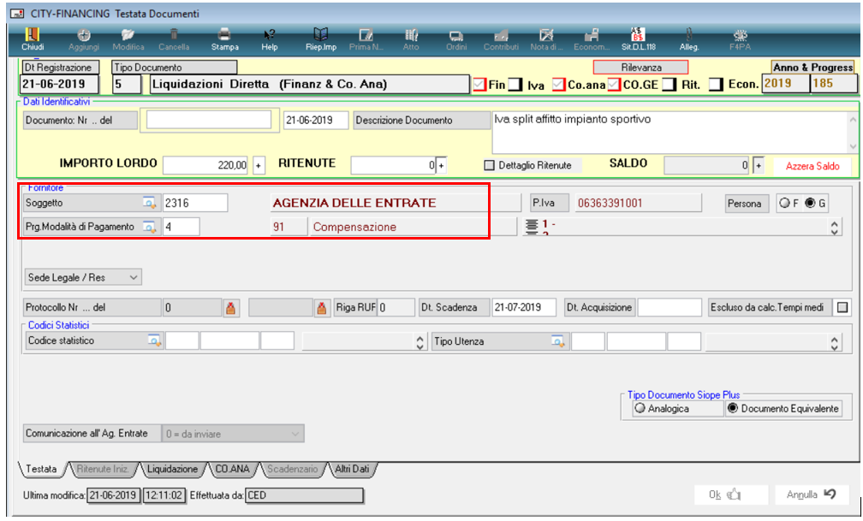

La liquidazione diretta è effettuata sull’impegno 2019/210 sul piano finanziario 1.10.3.1.1.

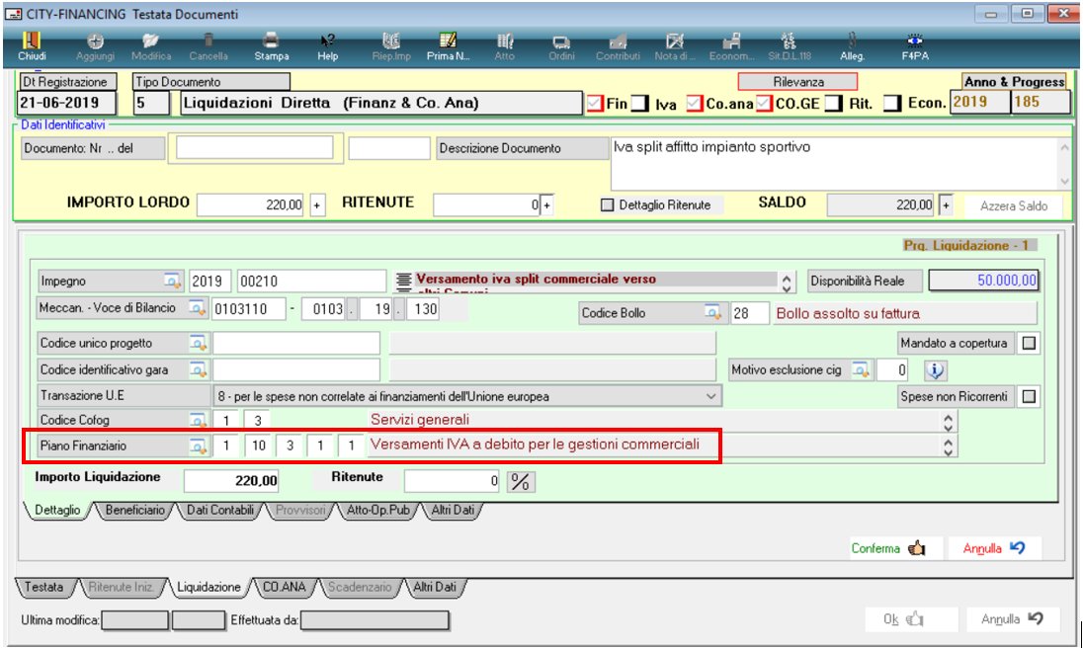

* Posizionarsi nella sezione ‘Emissioni Mandati’ e viene emesso il mandato per l’importo di € 220, come riportato nelle seguenti figure.

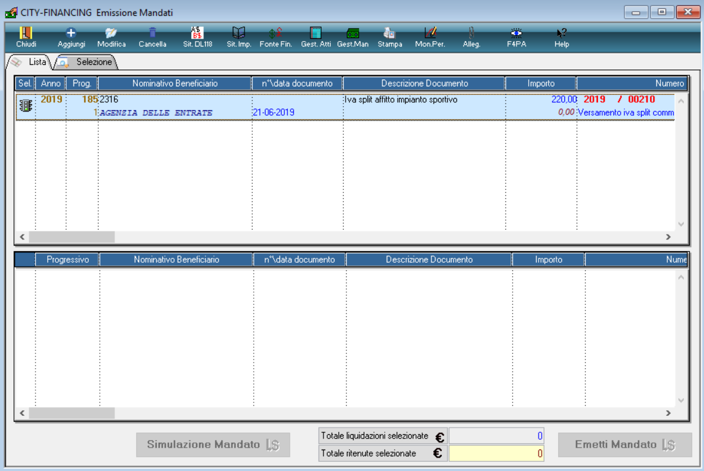

Il mandato creato è il n. 12

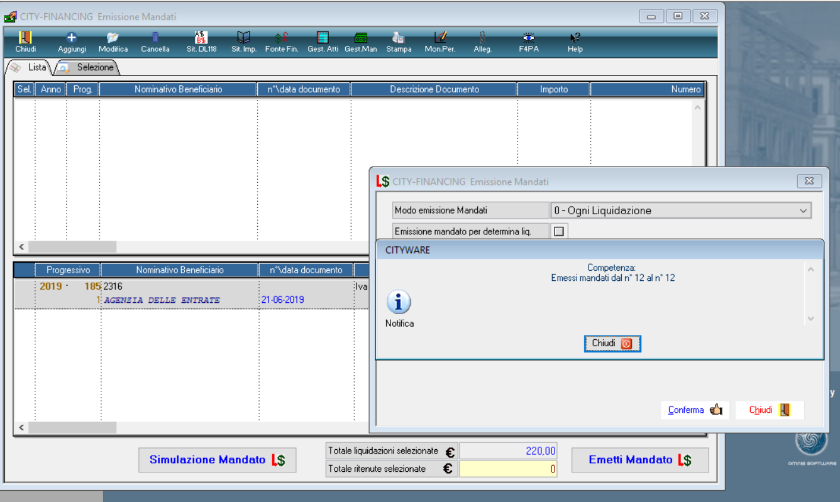

* Bisogna creare la reversale d’incasso per € 220 a compensazione nei confronti dell’Agenzia delle Entrate.

In maniera analoga alla spesa, nella sezione ‘Emissione Reversali’, selezionare il documento 2019-1081 creato in precedenza.

La reversale creata è la n. 12

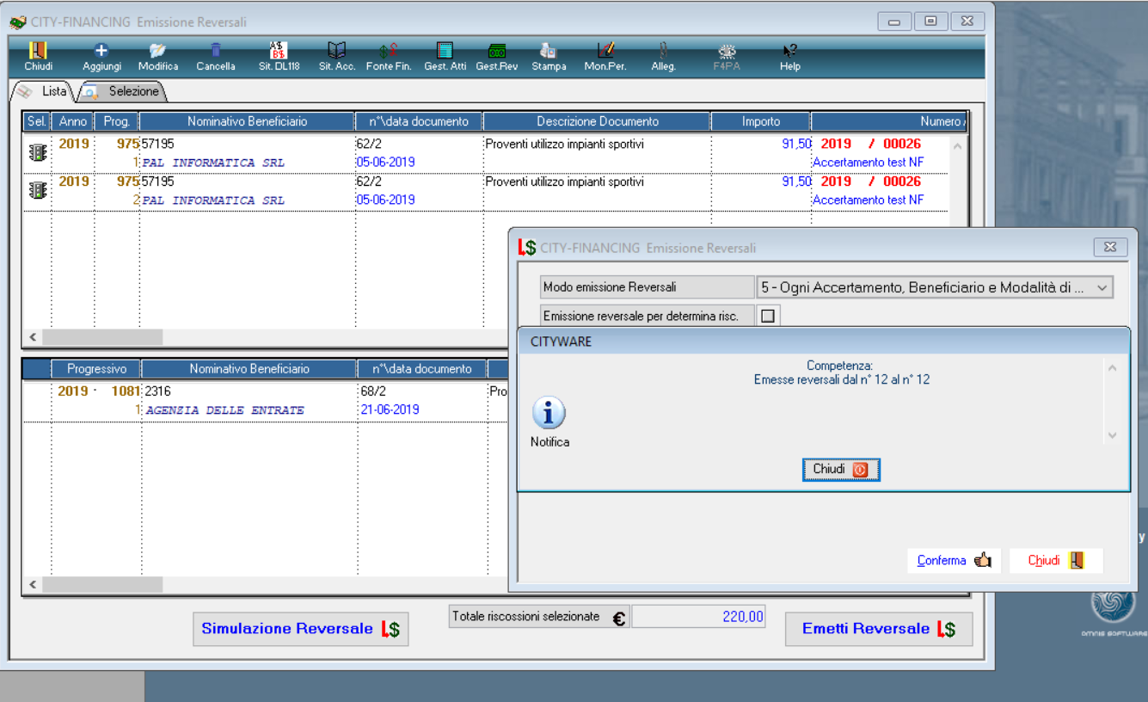

* Prima di inviare la reversale al Tesoriere, va effettuata la compensazione del mandato con la reversale.

Per effettuare questo passaggio, bisogna andare in ‘Gestione mandati’.

Selezionare il mandato da compensare e sulla testata del mandato, tasto destro e selezionare ‘compensazione’ come evidenziato in figura.

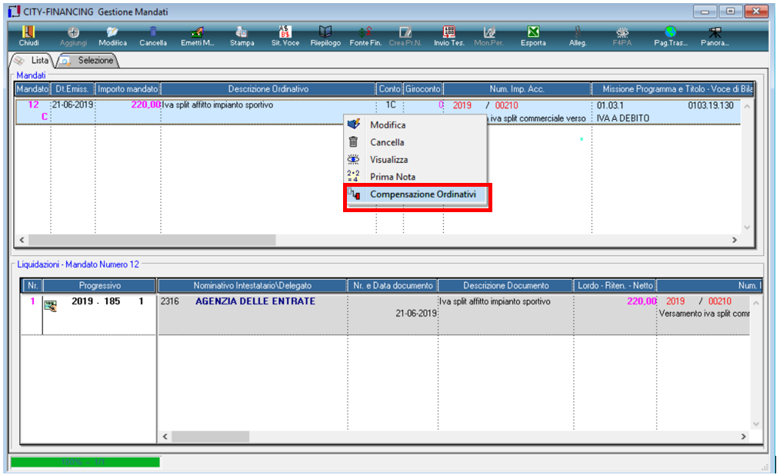

Il programma per la gestione della compensazione propone tutti le reversali che hanno stesso beneficiario del presente nel mandato. In questo caso si genera la schermata seguente:

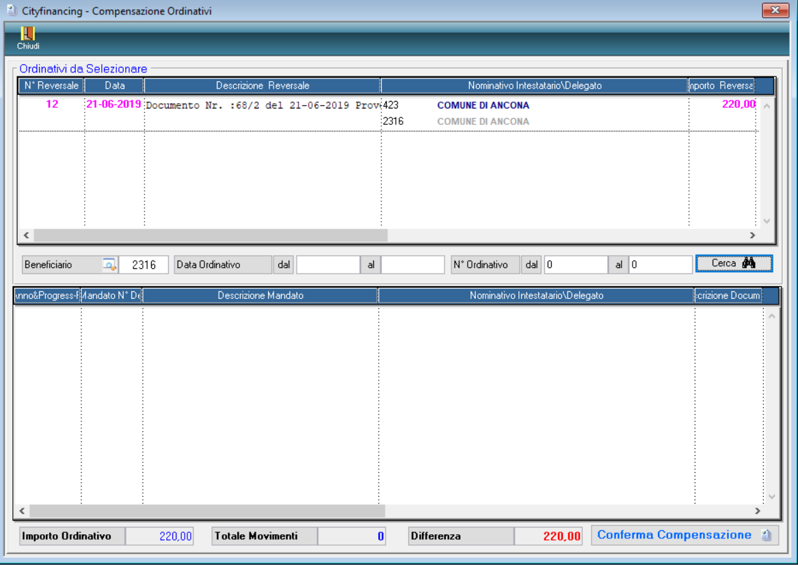

La compensazione si effettua spostando nel riquadro inferiore la reversale e premendo sul tasto ‘Conferma compensazione’.

Allegati:

Allegato 1 (fac simile rilevazioni servizi interni con entrate proprie)



#### Rilascio implementazioni al software (titolo4)

La modifica è disponibile a partire dalla release 7.11 su CWOL – patch del 25.01.2023

|  |
| --- |
| EVENTUALI VINCOLI: |
|  |

|  |
| --- |
| EVENTUALI CRITICITA’ |
|  |

**Palitalsoft Srl**